Usporedba temperature i padalina u Rijeci i Zadru
Učenici: Filip Bračić, Tena Ćurko i Angela Velček
Mentorica: Nera Batina, prof.
Osnovna škola Šime Budinića, Zadar

1.Istraživački zadatak/hipoteza:
- Postoje li razlike u temperaturi na dvije postaje Rijeka i Zadar
- Postoje li razlike u godišnjem hodu temperature
- Postoje li razlike u količinama padalina na dvije postaje Rijeka i Zadar
- Postoje li razlike u godišnjem hodu padalina i godišnjoj količini padalina
- Postoje li razlike u odnosu na višegodišnje srednjake temperature i padalina
U ovo radu željeli smo usporediti temperaturu zraka te količinu i godišnju raspodjelu padalina i temperature na dvije postaje u Rijeci i u Zadru, odnosno mjerene podatke dviju GLOBE škola. Istraživanjem želimo utvrditi postoje li razlike u jednogodišnjem mjerenju i postoje li odstupanja od prosjeka. Sagledali smo razlike za 2013. godini, a podatke GLOBE škola usporedili smo s podatcima DHMZ. Postaje se nalaze na nadmorskoj visini do 200 m tako da nadmorska visina ne utječe na promjenu temperature i padalina.
2. Metode istraživanja:
U radu smo koristiti GLOBE protokole i mjerne instrumente za temperaturu i količinu padalina. Meteorološke elemente potrebne za istraživanje mjerili smo svakodnevno. Podatci koji su nam bili potrebni su minimalna, maksimalna temperatura te podatci o količini padalina. Sagledali smo promjene unutar jedne godine, a period motrenja je od 1.1.2013. do 31.12.2013. Da bismo dobili pregled godišnjeg hoda za pojedine elemente utvrdili smo srednje vrijednosti za obje škole. Dobivene podatke smo prikazali grafički i tabelarno, a potom ih analizirali i interpretirati. Nastojali smo utvrditi postoje li kakva odstupanja od prosjeka. Na osnovu analize podataka donijeli smo određene zaključke u odnosu na istraživačka pitanja.
3. Prikaz i analiza podataka
PODATCI O ŠKOLAMA
Postaje | POSTAJA A | POSTAJA B | ZRAČNA UDALJENOST
 | Prirodoslovna i grafička škola, Rijeka | Osnovna škola Šime Budinića, Zadar | 150 km
Smještaj u geografskoj mreži | 45.3394 N,  14.4292 E. | 44.1173 N,  15.2365 E
Nadmorska visina | 50 m | 14 m

Nakon što smo prikupili podatke pristupili smo analizi i grafičkom prikazu. Prikazali smo srednje mjesečne temperature (Graf. 1.) Srednje mjesečne temperature zraka za GLOBE postaje izračunali smo pomoću minimalne i maksimalne temperature. Mjerene podatke usporedili smo s podatcima DHMZ. Iako se krivulje na prikazanim grafikonima poklapaju vidljive su određene razlike:
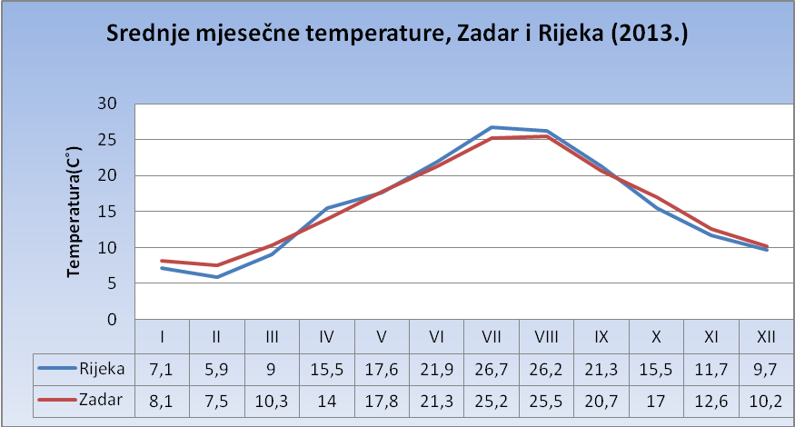
Grafikon 1. Srednje mjesečne temperature za GLOBE postaje Prirodoslovna i grafička škola, Rijeka i OŠ Šime Budinića, Zadar (2013.)

Tablica 1 Srednja mjesečna temperatura zraka 2013. za GLOBE postaje Prirodoslovna i grafička škola Rijeka i OŠ Šime Budinića te za DHMZ postaje Rijeka i Zadar
SREDNJA MJESEČNA TEMPERATURA ZRAKA 2013. (GLOBE)
MJESECI | I | II | III | IV | V | VI | VII | VIII | IX | X | XI | XII | GOD
ZADAR | 8,1 | 7,5 | 10,3 | 14 | 17,8 | 21,3 | 25,2 | 25,5 | 20 | 17 | 12,6 | 10,2 | 15,8
RIJEKA | 7,1 | 5,9 | 9 | 15,5 | 17,6 | 21,9 | 26,7 | 26,2 | 21,3 | 15,5 | 11,7 | 9,7 | 15,6
SREDNJA MJESEČNA TEMPERATURA ZRAKA 2013. (DHMZ)
MJESECI | I | II | III | IV | V | VI | VII | VIII | IX | X | XI | XII | GOD
ZADAR | 8,7 | 7,3 | 10 | 14,7 | 17,4 | 21,7 | 25,9 | 24,9 | 20,5 | 17 | 12,9 | 10,1 | 15,9
RIJEKA | 6,6 | 5,1 | 8,0 | 14,3 | 16,4 | 21,4 | 25,8 | 25,2 | 19,1 | 15,5 | 11 | 9,1 | 14,7

Na Grafikonu 1. i Tablici 1 vidljivo je da je za obje postaje veljača bila najhladniji mjesec, kada je prosječna temperatura za GLOBE postaju Rijeka iznosila 5,9˚C, a za GLOBE postaju Zadar 7,5˚C. Najtopliji mjesec bio je srpanj kada je prosječna temperatura na postaji Rijeka bila 26,7˚C, a u Zadru 25,2˚C. Vidljivo je da su srednje temperature u zimskom dijelu godine više na postaji Zadar u odnosu na postaju Rijeka. Veće temperaturne razlike srednje mjesečne temperature najtoplijeg i najhladnijeg mjeseca prisutne su na postaji Rijeka gdje temperaturna amplituda iznosi 20,8˚C, dok za postaju Zadar iznosi 17,7˚C. Razlike GLOBE mjerenja u odnosu na DHMZ kreću se od 0-2,2˚C (najveća razlika mjesec studeni, Rijeka)

Tablica 2. Srednja mjesečna temperatura zraka, 2013. za GLOBE postaje Prirodoslovna i grafička škola Rijeka i OŠ Šime Budinića te višegodišnji mjesečni srednjak temperature zraka 1961.-1990. za postaje Rijeka i Zadar (DHMZ)
SREDNJA MJESEČNA TEMPERATURA ZRAKA 2013. (GLOBE)
MJESECI | I | II | III | IV | V | VI | VII | VIII | IX | X | XI | XII | GOD
ZADAR | 8,1 | 7,5 | 10,3 | 14 | 17,8 | 21,3 | 25,2 | 25,5 | 20 | 17 | 12,6 | 10,2 | 15,8
RIJEKA | 7,1 | 5,9 | 9 | 15,5 | 17,6 | 21,9 | 26,7 | 26,2 | 21,3 | 15,5 | 11,7 | 9,7 | 15,6
VIŠEGODIŠNJI MJESEČNI SREDNJAK TEMPERATURE ZRAKA 1961.-1990. (DHMZ)
MJESECI | I | II | III | IV | V | VI | VII | VIII | IX | X | XI | XII | GOD
ZADAR | 6,7 | 7,4 | 9,4 | 12,9 | 17,2 | 21,0 | 23,6 | 23,1 | 19,8 | 15,8 | 11,5 | 8,1 | 14,7
RIJEKA | 5,3 | 6,1 | 8,5 | 12,2 | 16,6 | 20,1 | 22,8 | 22,4 | 18,9 | 14,5 | 9,8 | 6,5 | 13,6

Nakon što smo izmjerene vrijednosti temperature usporedili, analizirali i utvrdili određene razlike nastojali smo saznati kakve su razlike u odnosu na višegodišnji prosjek. Prema Tablici 2 možemo vidjeti da je 2013. godina bila toplija u odnosu na višegodišnji prosjek na obje postaje. Godišnja temperatura na GLOBE postaji Zadar je za 1,1˚C veća od prosjeka dok je na GLOBE postaji Rijeka godišnja temperatura veća za 2˚C. Usporedimo li mjerenja DHMZ za 2013. godinu s višegodišnjim prosjekom možemo vidjeti da je godišnja temperatura za meteorološku postaju Zadar veća za 1,2˚C dok je na postaji Rijeka temperatura veća za 1,1˚C. Prema podacima GLOBE postaja i DHMZ vidljiv je porast i u pojedinim mjesecima za 1-2˚C. Također prema prosjeku najhladniji mjesec bio je siječanj, a u 2013. godini najhladniji mjesec bila je veljača.
Najveće razlike za ove dvije postaje možemo vidjeti u količini i raspodjeli padalina. Ukupna godišnja količina padalina zabilježena na GLOBE postaji Rijeka iznosi 1710,5 mm, dok su količine padaline za postaju Zadar iznose 1072,1 mm. (Grafikonu 2 i Tablici 3). Promatrajući godišnji hod količine padalina jasno je vidljivo da obje postaje imaju maritimni tip godišnjeg hoda padalina što možemo objasniti geografskim smještajem uz Jadransko more. Minimum padalina za obje postaje zabilježen je u toplijem dijelu godine, a mjesec s najmanjom količinom padalina je mjesec srpanj (Rijeka-21mm, Zadar- 1mm). Kontinentalniji kišni režim vidljiv je na postaji Rijeka jer je znatan dio padalina izmjeren i u toplom dijelu godine. Maksimum padalina za postaju Rijeka zabilježen je rujnu kada je količina padalina iznosila 363 mm, a maksimum padalina za postaju Zadar zabilježen je u studenom kada je količina padalina iznosila 158,8 mm.
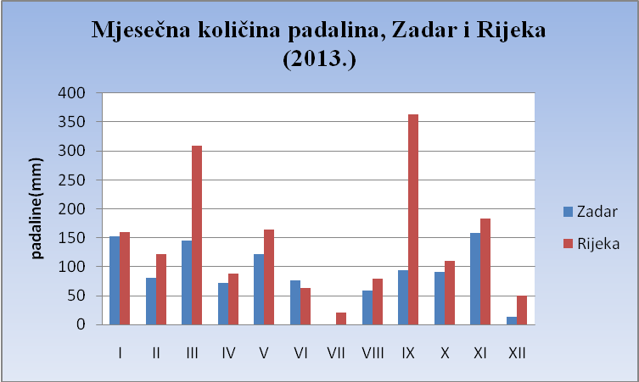
Grafikon 2. Mjesečna količina padalina za GLOBE postaje Prirodoslovna i grafička škola, Rijeka i OŠ Šime Budinića, Zadar (2013.)

Tablica 3. Mjesečna količina padalina 2013. za GLOBE postaje Prirodoslovna i grafička škola Rijeka i OŠ Šime Budinića te mjesečna količina padalina za postaje Rijeka i Zadar (DHMZ)
MJESEČNA KOLIČINA PADALINA, mm (2013.) GLOBE
MJESECI |  | I |  | II |  | III |  | IV |  | V |  | VI | VII |  | VIII |  | IX |  | X | XI |  | XII |  | UKUPNO
ZADAR |  | 153 |  | 81,2 |  | 146 |  | 73 |  | 122,7 |  | 76,4 | 1 |  | 59,6 |  | 94 |  | 91,8 | 158,8 |  | 14,6 |  | 1072,1
RIJEKA |  | 160 |  | 121 |  | 309 |  | 87,5 |  | 164 |  | 63 | 21 |  | 79 |  | 363 |  | 110 | 183 |  | 50 |  | 1710,5
MJESEČNA KOLIČINA PADALINA, mm (2013.) DHMZ
MJESECI | I |  | II |  | III |  | IV |  | V |  | VI |  | VII | VIII |  | IX |  | X |  |  | XI |  | XII |  | UKUPNO
ZADAR | 171,5 |  | 85,6 |  | 136,5 |  | 79,2 |  | 134,2 |  | 80,4 |  | 0,9 | 54,6 |  | 123,6 |  | 109,0 |  |  | 195,7 |  | 16,0 |  | 1187,2
RIJEKA | 172,9 |  | 209,2 |  | 387,7 |  | 80,5 |  | 228,4 |  | 52 |  | 70,9 | 78 |  | 415,1 |  | 137,5 |  |  | 207,7 |  | 65,3 |  | 2105,2

Usporedimo li GLOBE mjerenja s mjerenjima DHMZ-a vidljiva su odstupanja (Tablica 3). Na postajama Rijeka razlika u godišnjoj količini padalina iznosi 394 mm, dok je na postajama Zadar razlika 115,1 mm. Razlike možemo objasniti metodologijom samog motrenja, ali i smještajem i okruženjem GLOBE postaja i postaja DHMZ-a.

Tablica 4. Mjesečna količina padalina 2013. za GLOBE postaje Prirodoslovna i grafička škola Rijeka i OŠ Šime Budinića te višegodišnji mjesečni srednjak padalina (1961.-1990.) za postaje Rijeka i Zadar (DHMZ)
MJESEČNA KOLIČINA PADALINA, mm (2013.) GLOBE
MJESECI |  | I |  | II |  | III |  | IV |  | V |  | VI | VII |  | VIII |  | IX |  | X | XI |  | XII |  | UKUPNO
ZADAR |  | 153 |  | 81,2 |  | 146 |  | 73 |  | 122,7 |  | 76,4 | 1 |  | 59,6 |  | 94 |  | 91,8 | 158,8 |  | 14,6 |  | 1072,1
RIJEKA |  | 160 |  | 121 |  | 309 |  | 87,5 |  | 164 |  | 63 | 21 |  | 79 |  | 363 |  | 110 | 183 |  | 50 |  | 1710,5
VIŠEGODIŠNJI MJESEČNI SREDNJAK PADALINA, mm (1961.-1990.) DHMZ
MJESECI | I |  | II |  | III |  | IV |  | V |  | VI |  | VII | VIII |  | IX |  | X |  |  | XI |  | XII |  | UKUPNO
ZADAR | 77 |  | 72 |  | 74 |  | 60 |  | 61 |  | 52 |  | 35 | 63 |  | 98 |  | 112 |  |  | 119 |  | 94 |  | 917
RIJEKA | 136,5 |  | 118,7 |  | 123,6 |  | 117,6 |  | 106,7 |  | 116,2 |  | 80,9 | 113,4 |  | 166,2 |  | 167,3 |  |  | 174,9 |  | 139,6 |  | 1561,6

Na osnovu Tablice 3 i Tablice 4 možemo reći da je 2013. bila kišna godina jer je zabilježena veća količina padalina u odnosu na višegodišnji mjesečni srednjak Godišnja količina padalina na GLOBE postaji Rijeka je za 148,9 mm veća od prosjeka dok je na GLOBE postaji Zadar godišnja količina padalina veća za 155,1 mm. Usporedimo li mjerenja DHMZ za 2013. godinu s višegodišnjim prosjekom možemo vidjeti da je godišnja količina padalina za meteorološku postaju Zadar veća za 270,2 mm dok je na postaji Rijeka količina padalina veća za 543 mm. Prema podacima GLOBE postaja i DHMZ-a veća odstupanja zabilježena su na postaji Rijeka. Primjerice u mjesecu ožujku i rujnu zabilježeno je znatno više padalina od prosjeka.

4. Zaključak
Radom na ovom istraživačkom projektu puno smo toga naučili. Osim svakidašnjih mjerenja koje vrši naša mala GLOBE skupina saznali smo što brojke govore. Utvrdili smo razlike na ove dvije postaje. Manje razlike vidljive su u temperaturi, jer se krivulja godišnjeg hoda temperature više-manje poklapa. Veće temperaturne razlike, srednje temperature najtoplijeg i najhladnijeg mjeseca prisutne su na postaji Rijeka. Vidljivo je da su srednje temperature u zimskom dijelu godine niže na GLOBE postaji Rijeka za 1-2 ˚C u odnosu na GLOBE postaju Zadar. Niže temperature u Rijeci možemo objasniti utjecajem reljefa i čestim prodorom hladnog zraka iz kontinentalnog dijela. Najveće razlike za ove dvije postaje možemo vidjeti u količini i raspodjeli padalina. U 2013. godini na GLOBE postaji Rijeka zabilježena je veća količina padalina u odnosu na GLOBE postaju Zadar za 638 mm. Razlike u padalinama možemo objasniti geografskim smještajem i mikroklimatskim značajkama ovih postaja. Rijeka je smještena u sjevernom hrvatskom primorju te je okružena planinskim zaleđem. Nalazi se u blizini ciklogenetskog područja sjevernog Jadrana i Genovskog zaljeva zbog čega ovo područje prima znatne količine padalina. Prema jugu količina padalina se smanjuje jer se dio padalina gubi kretanjem vlažnog zraka preko kontinentalnog područja. Uspoređujući GLOBE mjerenja i mjerenja DHMZ u 2013. u odnosu na višegodišnje srednjake DHMZ-a, zaključili smo da je 2013. bila toplija te da je zabilježena veća količina padalina.

5. Izvori
- Podatci GLOBE postaja: Osnovna škola Šime Budinića, Zadar i Prirodoslovna i grafička škola, Rijeka
- Podatci DHMZ
- GLOBE protokoli, http://public.carnet.hr/globe/, http://globe.gov/

